Отчет

об итогах реализации инициативного проекта

на территории Омской области

1. Наименование инициативного проекта: «Обустройство прилегающей территории к дому культуры в селе Орловка».

2. Место реализации инициативного проекта.

2.1. Муниципальный район/городской округ: Калачинский район.

2.2. Поселение: Орловское.

2.3. Населенный пункт: село Орлова.

3. Объект общественной инфраструктуры, на развитие (создание) которого

направлен инициативный проект.

3.1. Типология инициативного проекта: обустройство прилегающих территорий к объектам социальной инфраструктуры в сфере культуры.

3.2. Адрес объекта (при наличии): Омская область, Калачинский район, с. Орловка, ул. Интернациональная, д. 37

4. Дата начала и окончания реализации инициативного проекта: 10.06.2024 по

31.08 2024.

5. Сведения о финансировании инициативного проекта:

|  |  |  |  |  |  |  |
| --- | --- | --- | --- | --- | --- | --- |
| /п | Наименование | План (рублей) | Факт (рублей) | Экономия (рублей)  (гр. 3 - гр. 4) | Использование экономии (рублей) <*> | Остаток неиспользованной экономии (рублей) (гр. 5 - гр. 6) |
| 1 | 2 | 3 | 4 | 5 | 6 | 7 |
| 1 | Средства областного бюджета | 2 800 000,00 | 2 505865,09 | 294134,91 | 294134,91 | 0,00 |
| 2 | Средства местного бюджета, в том числе | 269 502,30 | 241191,57 | 28310,73 | 28310,73 | 0,00 |
| 2.1 | Собственные средства местного бюджета | 171 202,30 | 153285,76 | 17916,54 | 17916,54 | 0,00 |
| 2.2 | Инициативные платежи физических лиц | 33 800,00 | 30217,62 | 3582,38 | 3582,38 | 0,00 |
| 2.3 | Инициативные платежи юридических лиц, индивидуальных предпринимателей | 64 500,00 | 57688,19 | 6811,81 | 6811,81 | 0,00 |
| Всего | | 3 069 502,30 | 2 747056,66 | 322445,64 | 322445,64 | 0,00 |

5.1. Нефинансовые формы участия в реализации инициативного проекта (кроме трудового участия):

|  |  |  |  |  |  |
| --- | --- | --- | --- | --- | --- |
| N п/п | Наименование юридического лица, фамилия, имя, отчество (при наличии) физического лица, индивидуального предпринимателя | Наименование формы нефинансового участия | Единица измерения | Количество (единиц) | Примечание <*> |
| 1 | ООО «Сибирь Агро» | Транспортные услуги | час | 60 | 114000 |
| 2 | КФХ Дранишников | Транспортные услуги | час | 60 | 102000 |

<*> Указывается сумма (рублей) произведенной оценки нефинансовой формы участия исходя из рыночной стоимости либо причина, по которой невозможно произвести такую оценку.

5.2. Трудовое участие граждан в реализации инициативного проекта:

|  |  |  |  |
| --- | --- | --- | --- |
| N п/п | Фамилия, имя, отчество (при наличии) физического лица | Наименование формы трудового участия | Объем выполненных работ |
| 1 | Кузьменко И.Д. | Благоустройство территории | Расчистка территории перед реализацией инициативного проекта. Уборка мусора на площади 730 кв.м. |
| 2 | Кузьменко А.А. | Благоустройство территории | Расчистка территории перед реализацией инициативного проекта. Уборка мусора на площади 730 кв.м. |
| 3 | Машнин Е.Г. | Благоустройство территории | Расчистка территории перед реализацией инициативного проекта. Уборка мусора на площади 730 кв.м. |
| 4 | Машнина С.Ю. | Благоустройство территории | Расчистка территории перед реализацией инициативного проекта. Уборка мусора на площади 730 кв.м. |
| 5 | Рау О.Э. | Благоустройство территории | Расчистка территории перед реализацией инициативного проекта. Уборка мусора на площади 730 кв.м. |
| 6 | Марченко В.В. | Благоустройство территории | Расчистка территории перед реализацией инициативного проекта. Уборка мусора на площади 730 кв.м. |
| 7 | Алексеева К.А. | Благоустройство территории | Расчистка территории перед реализацией инициативного проекта. Уборка мусора на площади 730 кв.м. |
| 8 | Алексеева В.В. | Благоустройство территории | Расчистка территории перед реализацией инициативного проекта. Уборка мусора на площади 730 кв.м. |
| 9 | Тинт З.П. | Благоустройство территории | Расчистка территории перед реализацией инициативного проекта. Уборка мусора на площади 730 кв.м. |
| 10 | Сеппенен А.А. | Благоустройство территории | Расчистка территории перед реализацией инициативного проекта. Уборка мусора на площади 730 кв.м. |
| 11 | Розенберг Р.В. | Благоустройство территории | Расчистка территории перед реализацией инициативного проекта. Уборка мусора на площади 730 кв.м. |
| 12 | Юрьева Л.П. | Благоустройство территории | Расчистка территории перед реализацией инициативного проекта. Уборка мусора на площади 730 кв.м. |
| 13 | Страздин Р.А. | Благоустройство территории | Расчистка территории перед реализацией инициативного проекта. Уборка мусора на площади 730 кв.м. |
| 14 | Страздина Ж.В. | Благоустройство территории | Расчистка территории перед реализацией инициативного проекта. Уборка мусора на площади 730 кв.м. |
| 15 | Жирова А.Н. | Благоустройство территории | Расчистка территории перед реализацией инициативного проекта. Уборка мусора на площади 730 кв.м. |
| 16 | Кренц Л.Д | Благоустройство территории | Расчистка территории перед реализацией инициативного проекта. Уборка мусора на площади 730 кв.м. |
| 17 | Тюменцева Л.Ч. | Благоустройство территории | Расчистка территории перед реализацией инициативного проекта. Уборка мусора на площади 730 кв.м. |
| 18 | Саволайнен Н.В. | Благоустройство территории | Расчистка территории перед реализацией инициативного проекта. Уборка мусора на площади 730 кв.м. |
| 19 | Калимуллин А.А. | Благоустройство территории | Расчистка территории перед реализацией инициативного проекта. Уборка мусора на площади 730 кв.м. |
| 20 | Найверт Е.Р. | Благоустройство территории | Расчистка территории перед реализацией инициативного проекта. Уборка мусора на площади 730 кв.м. |
| 21 | Сергеева Л.А. | Благоустройство территории | Расчистка территории перед реализацией инициативного проекта. Уборка мусора на площади 730 кв.м. |
| 22 | Феоктистова М.Ю. | Благоустройство территории | Расчистка территории перед реализацией инициативного проекта. Уборка мусора на площади 730 кв.м. |
| 23 | Феоктистов К.Н. | Благоустройство территории | Расчистка территории перед реализацией инициативного проекта. Уборка мусора на площади 730 кв.м. |
| 24 | Феоктистов К.Н. | Благоустройство территории | Расчистка территории перед реализацией инициативного проекта. Уборка мусора на площади 730 кв.м. |
| 25 | Беккер Е.Ю. | Благоустройство территории | Расчистка территории перед реализацией инициативного проекта. Уборка мусора на площади 730 кв.м. |
| 26 | Лаптева Л.Н. | Благоустройство территории | Расчистка территории перед реализацией инициативного проекта. Уборка мусора на площади 730 кв.м. |
| 27 | Лаптев А.В. | Благоустройство территории | Расчистка территории перед реализацией инициативного проекта. Уборка мусора на площади 730 кв.м. |
| 28 | Онищенко И.Н. | Благоустройство территории | Расчистка территории перед реализацией инициативного проекта. Уборка мусора на площади 730 кв.м. |
| 29 | Тарасова Н.Н. | Благоустройство территории | Расчистка территории перед реализацией инициативного проекта. Уборка мусора на площади 730 кв.м. |
| 30 | Косенкина Т.Ю. | Благоустройство территории | Расчистка территории перед реализацией инициативного проекта. Уборка мусора на площади 730 кв.м. |
| 31 | Камалиева О.А. | Благоустройство территории | Расчистка территории перед реализацией инициативного проекта. Уборка мусора на площади 730 кв.м. |
| 32 | Рейн М.Н. | Благоустройство территории | Расчистка территории перед реализацией инициативного проекта. Уборка мусора на площади 730 кв.м. |
| 33 | Рейн А.А. | Благоустройство территории | Расчистка территории перед реализацией инициативного проекта. Уборка мусора на площади 730 кв.м. |
| 34 | Косенкина Е.А. | Благоустройство территории | Расчистка территории перед реализацией инициативного проекта. Уборка мусора на площади 730 кв.м. |
| 35 | Спасенов М.М. | Благоустройство территории | Расчистка территории перед реализацией инициативного проекта. Уборка мусора на площади 730 кв.м. |
| 36 | Дорофеева Л.В. | Благоустройство территории | Расчистка территории перед реализацией инициативного проекта. Уборка мусора на площади 730 кв.м. |
| 37 | Дорофеев И.В. | Благоустройство территории | Расчистка территории перед реализацией инициативного проекта. Уборка мусора на площади 730 кв.м. |
| 38 | Мельникова Т.Б. | Благоустройство территории | Расчистка территории перед реализацией инициативного проекта. Уборка мусора на площади 730 кв.м. |
| 39 | Нусс О.Л. | Благоустройство территории | Расчистка территории перед реализацией инициативного проекта. Уборка мусора на площади 730 кв.м. |
| 40 | Нусс А.А. | Благоустройство территории | Расчистка территории перед реализацией инициативного проекта. Уборка мусора на площади 730 кв.м. |
| 41 | Крель Н.В. | Благоустройство территории | Расчистка территории перед реализацией инициативного проекта. Уборка мусора на площади 730 кв.м. |

6. Содержательное описание итогов реализации инициативного проекта (в

том числе описание итогов дополнительных видов работ в рамках инициативного

проекта, выполненных за счет использования средств экономии (при наличии)):

Благоустроенная территория сельского дома культуры стала зоной отдыха и досуга для жителей села.

Важно, что территория расположена в центре села, в шаговой доступности от школы, детской игровой площадки, спортивного сооружения и монумента «Победы»

Выложенная тротуарная плитка, установленные светодиодные фонари, скамейки, урны позволят использовать данную территорию для выездных районных мероприятий, кратковременных прогулок и игр на свежем воздухе детей, разных возрастных групп.

Глава сельского поселения 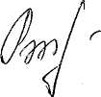 О.Э.Рау

30 сентября 2024 года

Фото до благоустройства территория сельского дома культуры

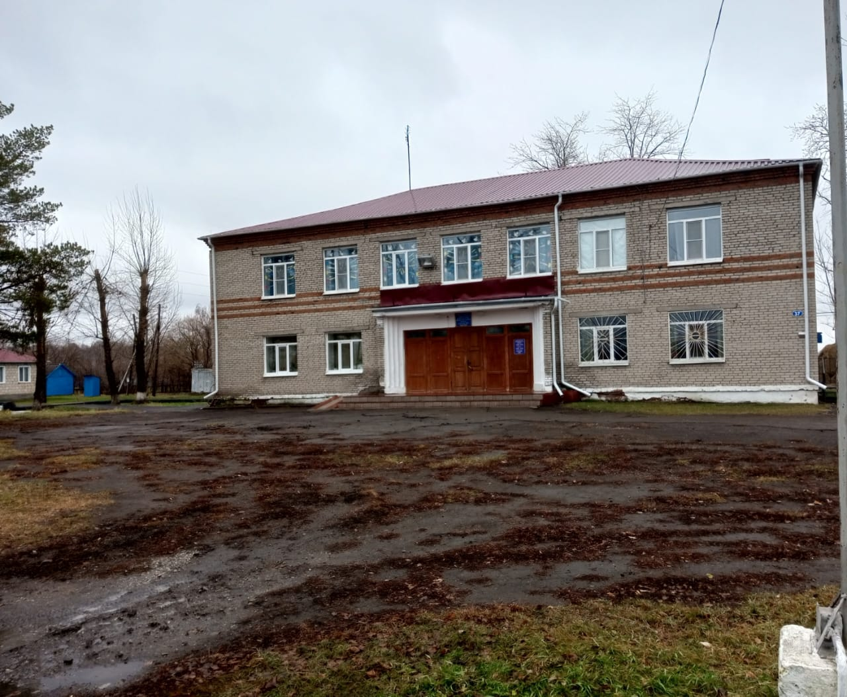

Фото территории после реализации инициативного проекта

